**LANDGANGSINFORMATIONEN FÜR Narvik / Norwegen**

**Narvik** ist eine norwegische Stadt nördlich des Polarkreises mit rund 22.000 Einwohnern. Die Landschaft um den Ofotfjord ist eine der wildesten und rauesten Fjordlandschaften Norwegens mit 1.500 Meter hohen Bergen, die sich steil aus dem Fjord erheben. Die schlanken Hängebrücken gleiten elegant in die Landschaft hinein. Norwegens Nationalberg, der wie ein Amboss geformte, 1.392 Meter hohe Stetind, ragt über die Fjordlandschaft südlich von Narvik hinaus. Narvik ist ein wichtiger Hafen für die Verschiffung von Eisenerz aus dem Gebiet von Kiruna, Schweden. Dank des Golfstroms ist der Hafen das ganze Jahr über eisfrei. Der Golfstrom ist auch die Ursache für das relativ milde Klima. Der Ort entstand nach dem Bau der Ofotbanen, welche erst eine größere Nutzung der Erzvorkommen von Kiruna ermöglichte.

**Liegeplatz:** Das Stadtzentrum ist ca. 1 km entfernt und fußläufig erreichbar.  
Pier: Narvik - Pier No. 3

**Taxi:** Taxen stehen am Hafen, wenn überhaupt, voraussichtlich nur in sehr begrenzter Anzahl bereit.

Taxi-Rufnummer für Narvik: +47 40 06 18 81 (Vraktaxi.no)

**Währung:** Norwegische Kronen (NOK) / 1 € = 11,74 NOK / 100 NOK = 8,52 € / Weitgehend bargeldlos.

**Was kann man unternehmen / Sehenswertes** (Angaben gemäß Agentur & Internet – ohne Gewähr!):

Sehenswert ist das **Kriegsmuseum Narvik.** Mitten im Zentrum von Narvik liegt das Kriegsmuseum des Roten Kreuzes. Mit Plakaten, Bildern und Gegenständen wie Uniformen, Waffen und Medaillen werden die verschiedenen Stadien der Schlacht bei Narvik vermittelt. Groß ist das Museum nicht, aber es braucht eine Weile alles zu verarbeiten  
(Kongensgate 39; Sa, 10.00 - 18.00 Uhr).

Im **Stadtzentrum** gibt es den großen Wegweiser, mit Entfernungsangaben in Städte in ganz Europa. Als Hauptverkehrsader der Ansiedlung dort fungiert die Kongensgate, wo man Einkaufsmöglichkeiten und Gastronomie entdecken kann. Es gibt in der Nähe des Zentrums eine angeblich historische **Felszeichnung**, die man dank der Nachzeichnung aus den letzten Jahren auch erkennen kann. Es stellt wohl ein Tier dar.

Auch der große **Erzhafen** ist zu bestimmten Zeiten zu besichtigen. Erkundigen Sie sich dazu am besten direkt bei der Touristeninformation vor Ort in Narvik.

**Narvik Gondol –** Erleben Sie Narvik von oben! Die Narvik-Gondelbahn wurde 2019 eröffnet und kann bis zu 1.600 Passagiere pro Stunde befördern. Die 10er-Gondelbahn bringt sie in nur vier Minuten von der Talstation zur Bergstation auf 656 Metern Höhe. Von der Gondel aus haben Sie einen spektakulären Blick auf Narvik, die Fjorde und die umliegenden Bergmassive. Genießen Sie die Landschaft in aller Ruhe oder entscheiden Sie sich für weitere Abenteuer in authentischer arktischer Natur (Talstation der Seilbahn: Skistua 61, 8515 Narvik; Berg- u. Talfahrt ca. 350 NOK. Sa, 11.00 - 24.00 Uhr).

Die **Kirche** von Narvik erhebt sich im Kirkeparken nahe der Universitätsklinik und stammt aus dem Jahr 1925, eine moderne katholische Kirche steht nordöstlich in der Nähe des Bahnhofs mit restaurierter Lock und unweit in einem kleinen Park die Friedenskapelle aus Stahlbeton und Backstein aus dem Jahr 1957.

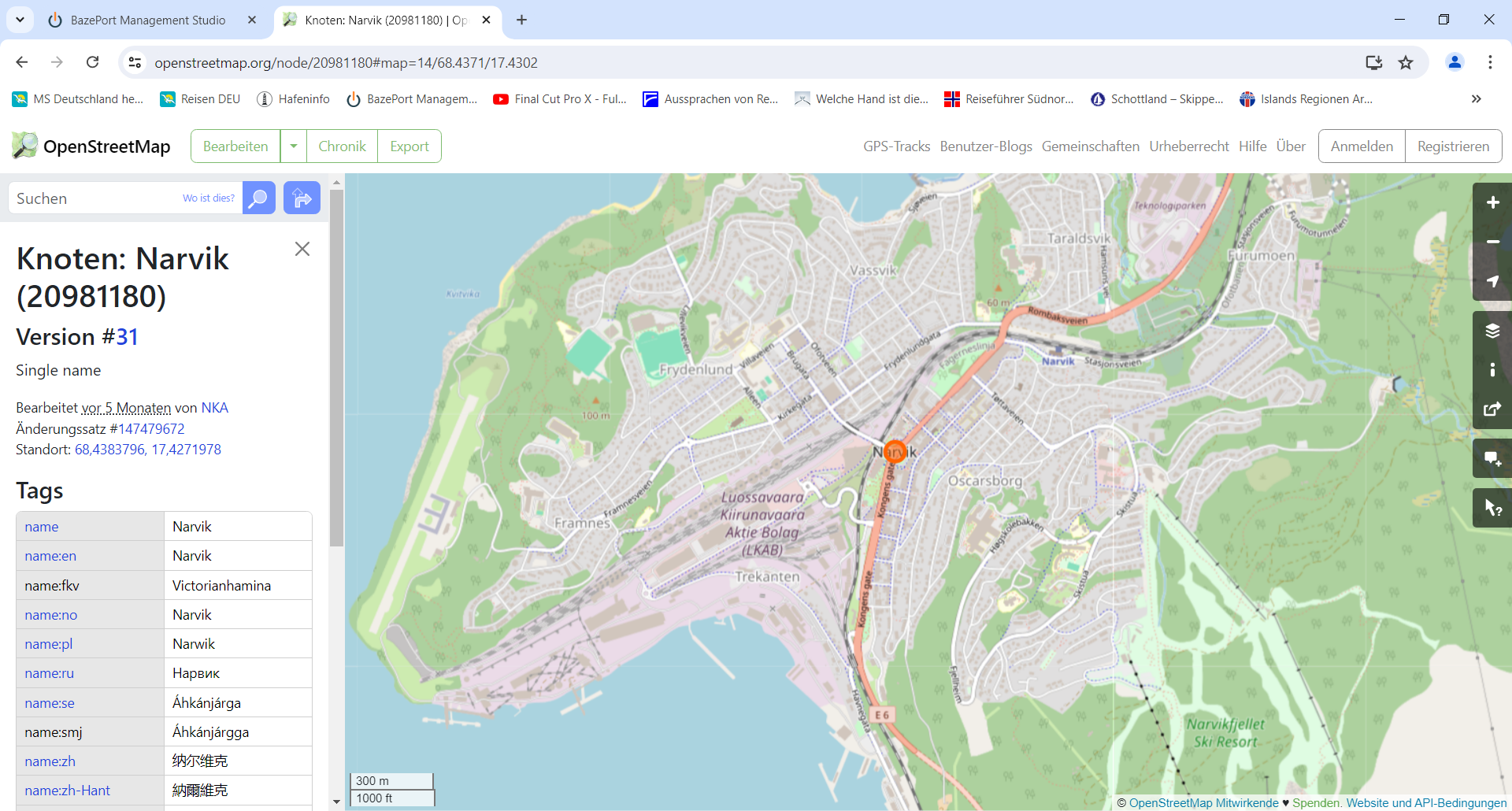

MS DEUTSCHLAND

**Weitere Informationen erhalten Sie auch in Ihrem Marco-Polo Reiseführer ab Seite 88 oder in der Phoenix App auf Ihrem Smartphone.**

**Ihr PHOENIX-Team wünscht Ihnen einen schönen Landgang!**